# Universidade Federal de Lavras



Relatório do Projeto de ED – Parte 1 (GCC 216):

# Projeto Monte Olimpo –

Sistema de Cadastro em Hashing Extensível

Davi Horner Hoe de Castro

Gabriel Amorim

Thiago Luigi Gonçalves Lima

Juliana Galvani Greghi

**Sumário**

1. **Introdução..................................................................................... 2**
2. **Processo de desenvolvimento do projeto................................. 2**
3. **Módulos e Processos.................................................................. 2**
   1. **Main............................................................................................. 2**
   2. **Métodos.cpp............................................................................... 2**
   3. **Métodos.hpp............................................................................... 2**
   4. **Makefile....................................................................................... 3**
   5. **Olimpo.bin................................................................................... 3**
   6. **Processos................................................................................... 3**
4. **Conclusão....................................................................................... 4**
5. **Introdução**

Nos foi apresentado um trabalho para fazermos um sistema de cadastro utilizando uma hash. A ideia é adicionarmos Deuses da antiga mitologia grega a um arquivo binário e acessá-los através de uma hash salva em um arquivo separado.

Então haveria um arquivo com uma tabela hash e outro arquivo com as informações dos Deuses como nome, domínio (onde ele atua) e uma breve biografia do mesmo.

1. **Processo de desenvolvimento do projeto**

O projeto foi fundamentado através de uma reunião física entre os integrantes deste. Esse encontro foi importante, pois nele foi definido o roteiro do projeto, as instruções e padrões que seriam utilizados para deixar a programação mais organizada, a escolha do tema, o desenho das Estruturas requisitadas, o programa a ser utilizado afim de que as edições sejam padronizadas, e para ter um controle na programação a distância foi decidido por utilizar o Dropbox ao invés do Github, pois nós faríamos o trabalho juntos e seria mais fácil a utilização.

Nessa mesma reunião, foi criado os arquivos das classes **deusesGregos,** e **tabelaHash** (determinada nas informações do trabalho), o menu e o arquivo **Makefile**.

1. **Arquivos e Processos**

**3.1 Main.cpp:**

No arquivo Main, foi implementado o switch case para as diferentes funções requisitadas no projeto.

**3.2 Métodos.cpp:**

É o arquivo com todos os métodos do trabalho, mas para isso é necessário fazer a inclusão do hpp para que esse arquivo tenha as informações das classes e métodos.

**3.3 Métodos.hpp:**

Arquivo com todas as classes e inicialização dos métodos.

Utilizamos um struct para salvar os dados dos Deuses (nome, domínio, biografia).

Utilizamos uma tabela Hash para cuidar da parte do endereçamento, ou seja, através da tabela hash que será encontrado o endereço do bloco onde se encontra o struct no arquivo binário.

Utilizamos um objeto bloco que será a representação do arquivo binário na memória principal, ou seja, tudo que estiver em um bloco é porque ou foi carregado do arquivo binário ou será descarregado para o arquivo binário.

**3.4 Makefile:**

Arquivo que coordena a criação do executável com vários arquivos diferentes.

**3.5 Olimpo.bin:**

Arquivo binário onde são salvos os objetos na forma de blocos.

**3.6 Processos**

O trabalho vai funcionar da seguinte maneira:

O usuário entrará com alguma opção no menu, logo após isso ele entrará com algum dado referente a opção escolhida. Depois esse dado passará pela hash que direcionará para o local certo no arquivo binário.

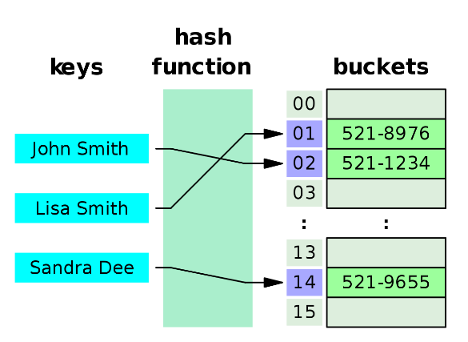

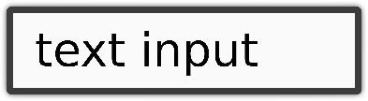

Imagem meramente ilustrativa

No exemplo ilustrado acima o usuário entra com o ID (Keys) para consultar um Deus já cadastrado aí passa pela hash que esta por sua vez aponta para o local no arquivo binário (seria aqueles buckets do exemplo) então o que está salvo no arquivo binário naquela posição é enviado para a memória principal e é exibido na saída padrão.

1. **Conclusão**

Nesse trabalho teve muitos altos e baixos devido ao fato de que levamos muito tempo para entender o desenho das estruturas e como elas se relacionam, pois o enunciado do trabalho estava muito confuso, mas com ajuda dos professores finalmente conseguimos começar a fazer o trabalho. Além de ser uma excelente oportunidade para trabalhar em equipe e poder finalmente trabalhar com as Estruturas em uma mini simulação de um caso real.